2017年5月26日
日中東北開発協会

シルクロード経済圏構想(一帯一路)国際フォーラムについて

１．概要

日時：5月14日(日)～15日(月)
場所：北京市 国際会議場
参加者：世界130カ国以上、うち29カ国は首脳で合計1,500名(マスコミ関係者は外数で1,500名)
日本からは二階自民党幹事長(団長)ほか榊原経団連会長など約50人の訪中団が参加し、日中首脳の相互訪問を希望する安倍総理の親書を習国家主席へ手渡し、関係改善を図った。
プログラム：
5月14日(日)午前：開幕式(習国家主席による演説：下記参照のこと)、ハイレベル会議(基調演説等)、分科会(①政策協調②インフラ接続③貿易自由化④多元投融資⑤民生安定⑥データバンク交流)
5月15日(月)午前：「一帯一路」首脳会議

２．会議のポイント

（１）習国家主席による演説(要旨)
①一帯一路を平和、繁栄、開放、イノベーション、文明の道にする。
②シルクロード基金に1,000億元(約1兆6,400億円)増資
③中国国家開発銀行、輸出入銀行がインフラ整備等に計3,800億元(約6兆2,320億円)の特別貸し出し
④今後3年間に一帯一路建設に参加する途上国と国際機関に600億元((約9,840億円)を援助
⑤一帯一路沿線の途上国に20億元(約328億円)の緊急食糧援助
⑥国際機関による沿線国家への協力事業に10億ドル(約1,130億円)を提供
⑦会議期間に30以上の国と経済・貿易取決めに調印、関係国と自由貿易協定を協議(会議中の実績ベースでは、参加した国や国際機関と68件の協力協定に調印)
⑧2018年から中国国際輸入博覧会を開催
⑨参加各国に対して官民双方による参画、各プロジェクトのファイナンス等への支援・参画を呼び掛け

（２）貿易自由化分科会での発表
中国は今後5年で一帯一路の沿線国家・地区から2兆ドル(約226兆円)の商品を輸入し、同国家・地区への投資額が1,500億ドル(約17兆円)に達する見通し。

（３）関連動向
①アジア・アフリカ地域のインフラ需要
日米が主導するアジア開発銀行(ＡＤＢ)の今年2月の推計では2030年までのアジア・アフリカ45カ国のインフラ需要は26兆ドル(毎年1.7兆ドル、現在の倍)にのぼるが、ＡＤＢの2016年の融資額は175億ドルで、需要に応えるには不十分で、各国が「中国詣で」をする一因になっている。
②米の一帯一路への支持表明
米国は先日米中首脳会議で合意された「100日計画」の成果の一環として、5月11日に一帯一路への協力を発表、今次フォーラムのインフラ接続分科会において米国の代表者が米国も質の高いインフラ提供に努力、一帯一路について透明性(競争入札)、米国などの外国企業の参加の必要性を強調。
③ロシアの表明
プーチン露大統領は開幕式の基調演説で「ロシアはバイカル・アムール鉄道やシベリア横断鉄道の輸送能力拡大、北極海航路の整備に取り組んでいる」と強調。ロシアの参加はユーラシア地域の経済発展に役立つとアピールした。
④中国の海外での港湾建設
中国国有企業がマレーシアのマラッカ(マレー半島西海岸南部のマラッカ海峡に面する港湾都市)の沖合で、500ヘクタールの人口島に大型タンカーが寄港可能な深海港や工業団地を建設する計画に参加している。港湾は2019年開港予定で2025年までに約8,000億元(約1兆3,100億円)を投資する計画。また、マレーシアの東海岸のクアンタン港では2014年に中国国有企業が港の権益の4割を取得し、港湾規模を倍に拡張する工事を開始。更にこの港とマレーシアの西海岸の港をつなぐ「東海岸鉄道」の建設計画があり、総工費約850億元(約1兆4,000億円)の大半を中国が融資する予定。有事などに備え、マラッカ海峡を通らないエネルギー供給ルートを確保する狙いがある。

また、地中海に面したギリシャのピレウス港(ギリシャの首都アテネの西に位置)で中国海運最大手の中国遠洋海運集団(コスコ)が約6億ユーロ(約740億円)を投じてコンテナ埠頭を新設した。2016年には港を管轄するピレウス港湾管理会社の経営権を取得、今後自動車ターミナル建設に約6億ユーロを投資する方針。さらにピレウス港から中東欧につながる鉄道(セルビア－ハンガリー間の全長350ｋｍの高速鉄道)の建設にも中国中鉄株式有限公司が参画している。
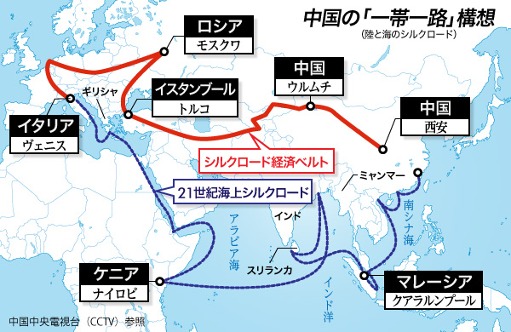
⑤日通が中欧間の鉄道輸送強化
日本通運は5月18日、中国と欧州間のクロスボーダー鉄道輸送サービスを大幅に拡大すると発表した。中国と欧州の現地法人が連携して5月22日からサービス対象の都市と輸送ルートを拡げ、ユーラシア大陸内の鉄道輸送の呼称を「Eurasia Train Direct」（ユーラシアトレインダイレクト）に統一して販売を強化する。中欧の現地法人は2015年11月からコンテナ貸切（FCL）サービス、16年8月から混載輸送（LCL）サービスを提供しているが、これまではFCLが武漢発欧州5都市、重慶発3都市、ハルビン発1都市、デュイスブルク(独)発中国2都市、LCLが重慶発4都市、デュイスブルク発1都市の延べ6ルートのみ取り扱っていた。今後はFCLの西行(中国発欧州向け)で従来の武漢、重慶、ハルビンに成都、西安、雑貨類の巨大生産地として将来性が期待される浙江省義烏（ギウ）などで取り扱いを開始。東行(欧州発中国向け)も従来のデュイスブルクに加え、ブレスト(ベラルーシ）、マドリード(スペイン）、ブダペスト(ハンガリー)など複数の国で利用できるようになった。

（４）中国の狙い
①中国の経済成長の減速のリカバリー
近年中国のＧＤＰ成長率は6.5～7％程度に減速しており、一帯一路の沿線国のインフラ整備、貿易拡大により中国企業の進出が促進でき、中国内で過剰に生産される鉄鋼やセメント等の製品の輸出も拡大できる。
②経済協力を通じた中国の権益、影響力の拡大 以 上

